Не надейся на удачу, установи сигнализатор угарного газа, сохрани жизнь себе и своей семье!
Безопасность жилого дома либо квартиры является главным приоритетом для каждого домовладельца. Одной из скрытых угроз, которую не стоит недооценивать, является угарный газ (СО). Это невидимый и не имеющий запаха газ, который может незаметно накапливаться в помещении, приводя к серьезным последствиям для здоровья и даже к летальному исходу.
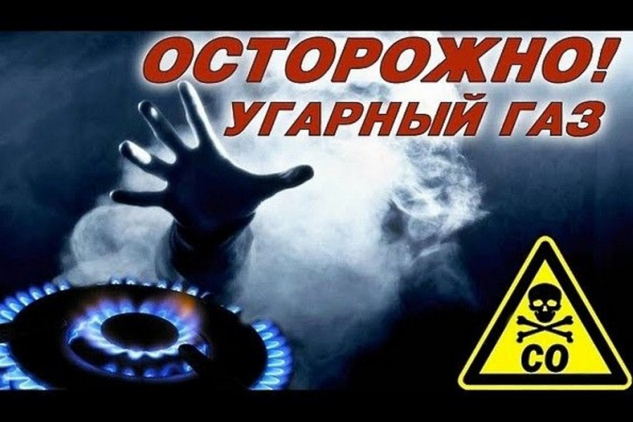
При вдыхании СО связывается с гемоглобином крови, препятствуя переносу кислорода к органам и тканям. При незначительных концентрациях СО в воздухе появляется головокружение, шум в ушах, мышечная слабость, тошнота, рвота, сонливость. При концентрации СО во вдыхаемом воздухе 0,32% возникает паралич и потеря сознания. При концентрации 1,2% человек теряет сознание после двух - трех вдохов, а умирает после трех минут. Именно поэтому, установка автономного сигнализатора угарного газа в помещениях, где установлено отопительное и водогрейное газоиспользующее оборудование, является важнейшим шагом в обеспечении безопасности вашей семьи.
Из-за несоблюдения элементарных норм безопасности и правил пользования газом в быту (не обеспечение притока свежего воздуха во время работы газового отопительного и водогрейного оборудования, несвоевременная проверка технического состояния дымовых и вентиляционных каналов установка зонтов на оголовках дымовых каналов, установка электромеханических вытяжек с полным перекрытием вентиляционного канала, обмерзание и закупорка оголовков дымовых и вентиляционных каналов и т.п.) тяга в дымоходе нарушается или происходит ее опрокидывание. В квартиру попадает угарный газ и влечет опасность отравления ее жителям.
Во избежание несчастных случаев, а также в соответствии с требованием пункта 11.7 Правил пользования газом в быту, утвержденных постановлением Совета Министров Республики Беларусь № 1539 от 19.11.2007, потребители газа обязаны обеспечивать установку и поддерживать в работоспособном состоянии автономные сигнализаторы обнаружения угарного газа в помещениях, в которых смонтировано газоиспользующее оборудование с организованным отводом продуктов сгорания.
Современные сигнализаторы угарного газа способны своевременно обнаружить опасную концентрацию СО в помещении и оповестить жильцов громким звуковым и световым сигналом, давая возможность своевременно принять меры: отключить газоиспользующее оборудование, проветрить помещение, вызвать специалистов для проверки газоиспользующего оборудования, а также проверки дымовых и вентиляционных каналов.
Сигнализатор предельно прост в установке и обслуживании. При установке необходимо соблюдать рекомендации завода – изготовителя. Техническое обслуживание сигнализатора, как правило, не требуется. Необходимо один раз в месяц проводить проверку его работоспособности. Срок службы около 10 лет. Благодаря использованию данного устройства Вы гарантировано будете предупреждены об опасности. Берегите себя и своих близких!
